Міністерство освіти і науки України

Національний університет «Львівська політехніка»

Кафедра систем штучного інтелекту

**Звіт**

**Звіт**

**про виконання лабораторних та практичних робіт блоку № 3**

На тему: «Цикли. Вкладені Цикли. Завершення виконання циклів. Функції. Простір імен. Перевантаження функцій. Функції з змінною кількістю параметрів (еліпсис). Рекурсія. Вбудовані функції.»

***з дисципліни:*** «Основи програмування»

до:

ВНС Лабораторної Роботи № 2

ВНС Лабораторної Роботи № 3

ВНС Лабораторної Роботи № 7

Практичних Робіт до блоку № 3

**Виконав:**

Студент групи ШІ-13

Кобзар Артем Сергійович

**Тема:** Цикли. Вкладені Цикли. Завершення виконання циклів. Функції. Простір імен. Перевантаження функцій. Функції з змінною кількістю параметрів (еліпсис). Рекурсія. Вбудовані функції.

**Мета:** Розширити знання про цикли та їх види, навчитися використовувати функції крім int main(), використати це у написанні програм.

**Теоретичні відомості:**

* лекції, практичні
* вказівки до лабораторних робіт ВНС
* <https://www.programiz.com/cpp-programming>
* geeksforgeeks.org
* [w3schools.com/cpp](http://w3schools.com/cpp)

### **Виконання роботи**

**Завдання №1** Менеджмент бібліотеки (practice task)

Ви створюєте просту програму керування бібліотекою. Книги в бібліотеці є, користувачі можуть їх взяти або повернути.

**Програма повинна вміти:**

* Перерахувати всі книги.
* Дозволити взяти книгу (за наявності).
* Дозволити повернення книги.

**Структури даних:**

* Використовуйте масив або вектор для зберігання назв книг.
* Використовуйте інший масив або вектор для збереження стану доступності кожної книги.

**Завдання №2** VNS Lab 2 (Варіант18)

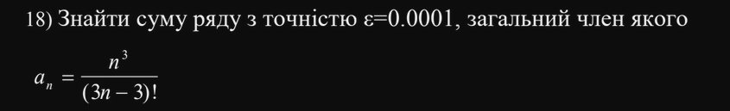

**Завдання №3** VNS Lab 3 (Варіант18)

Для х, що змінюється від a до b з кроком (b-a)/k, де (k=10), обчислити

функцію f(x), використовуючи її розклад в степеневий ряд у двох випадках:

а) для заданого n;

б) для заданої точності ε (ε=0.0001).

Для порівняння знайти точне значення функції.



**Завдання №4** VNS Lab 7 Task 1(Варіант 18)

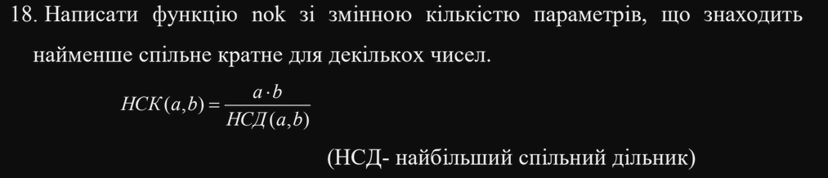

**Завдання №5** VNS Lab 7 Task 2 (Варіант 18)

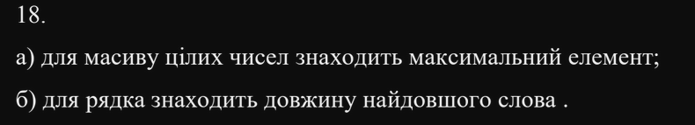

**Завдання №6** Algotester self-practice task 1

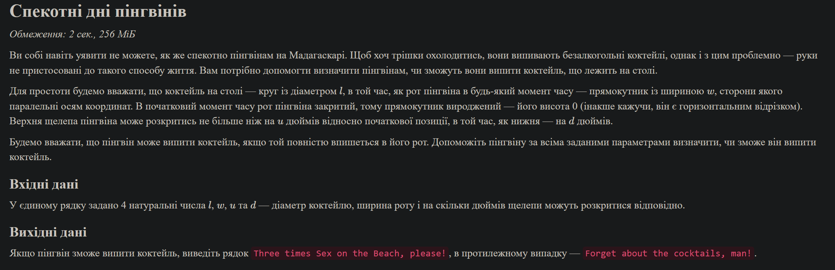

**Завдання №7** Algotester self-practice task 2

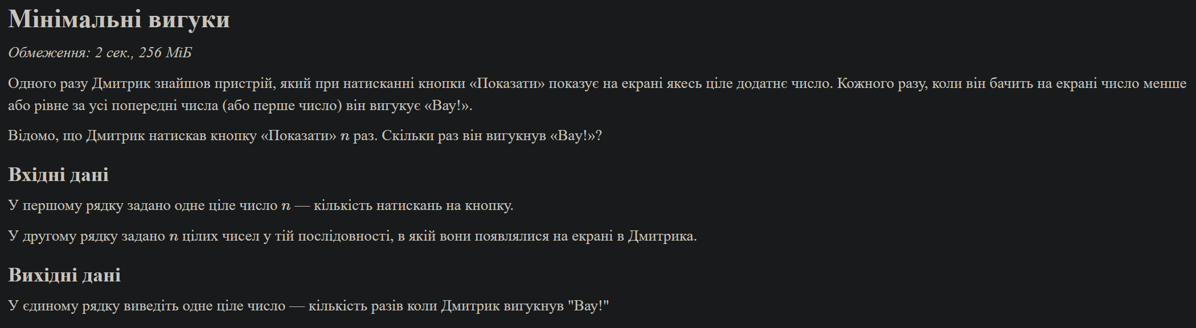

**Дизайн та планована оцінка часу виконання завдань.**

**Завдання №1** Менеджмент бібліотеки (practice task)

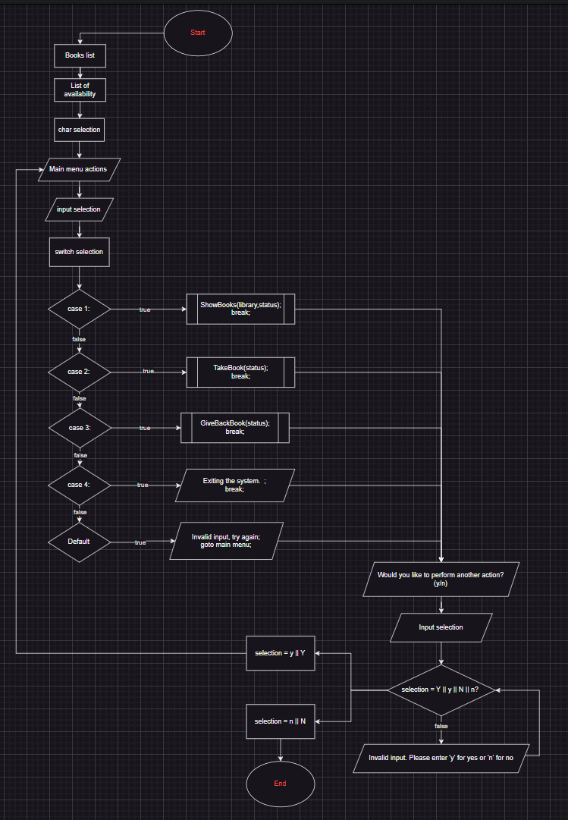

**Очікуваний час виконання: 2.5 години**

**Реальний час виконання: 3 години**

**(на блок-схеми пішло 45 хвилин)**

**Завдання №2** VNS Lab 2 (Варіант18)

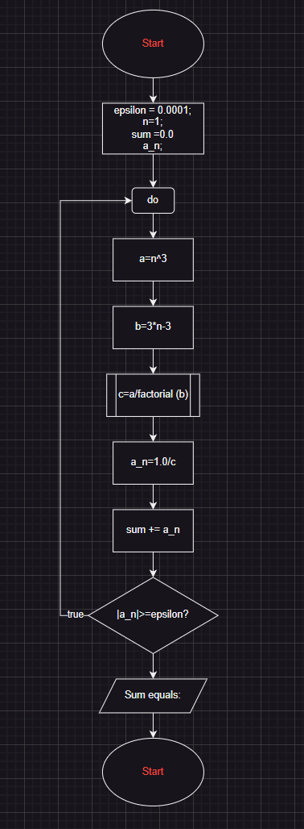

**Очікуваний час виконання: 30 хвилин**

**Реальний час виконання: 45 хвилин**

**(на блок-схеми пішло 15 хвилин)**

**Завдання №3** VNS Lab 3 (Варіант18)

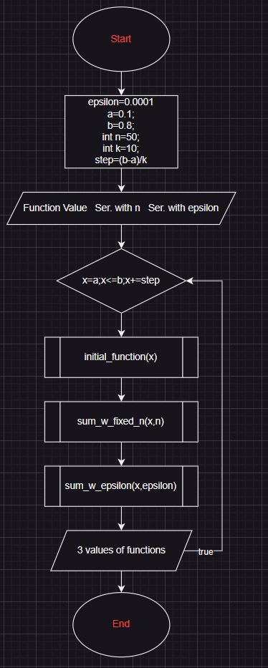

**Очікуваний час виконання: 1.5 години**

**Реальний час виконання: 2 години**

**(на блок-схеми пішло 10 хвилин)**

**Завдання №4** VNS Lab 7 Task 1(Варіант 18)

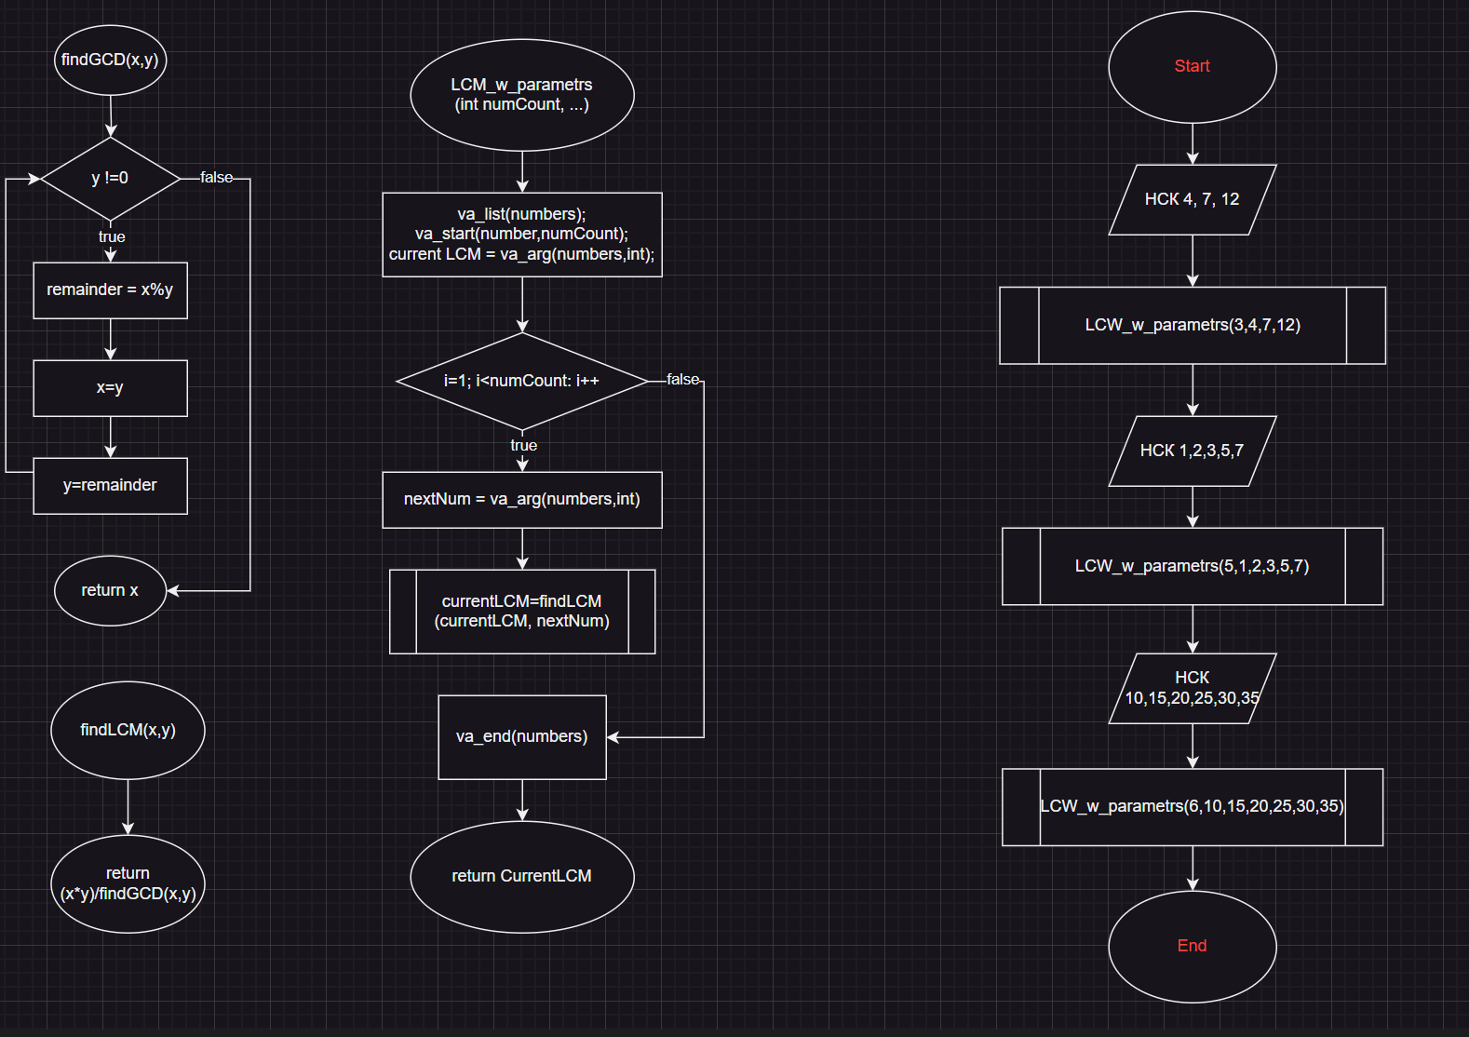

**Очікуваний час виконання: 1 година**

**Реальний час виконання: 1.5 години**

**(на блок-схеми пішло 30 хвилин)**

**Завдання №5** VNS Lab 7 Task 2 (Варіант 18)

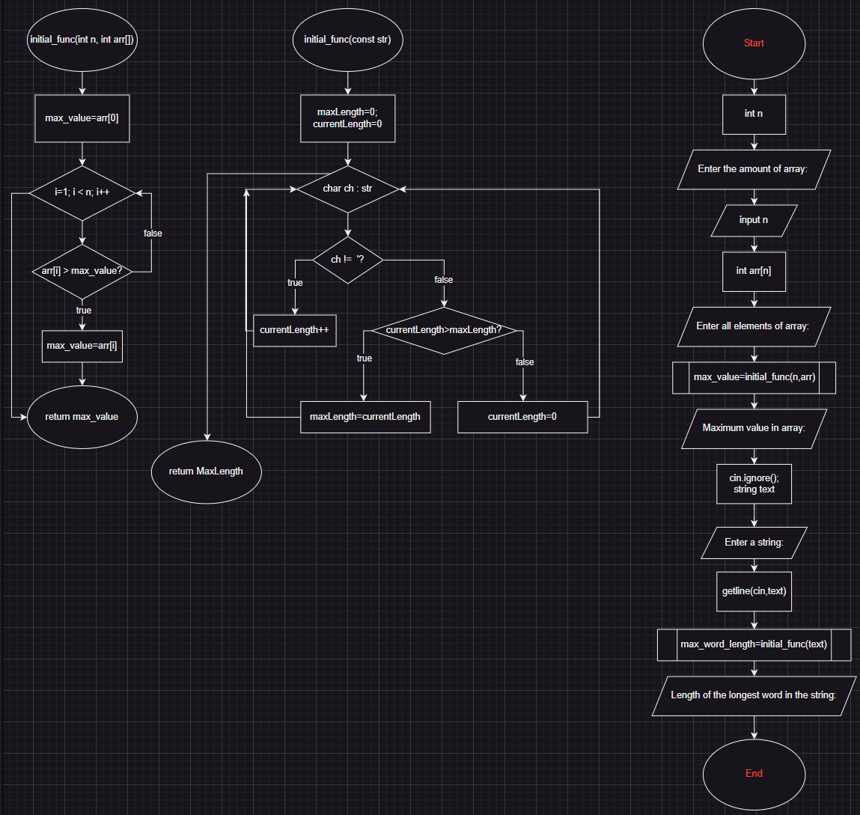

**Очікуваний час виконання: 1 година**

**Реальний час виконання: 1.5 години**

**(на блок-схеми пішло 45 хвилин)**

**Завдання №6** Algotester self-practice task 1

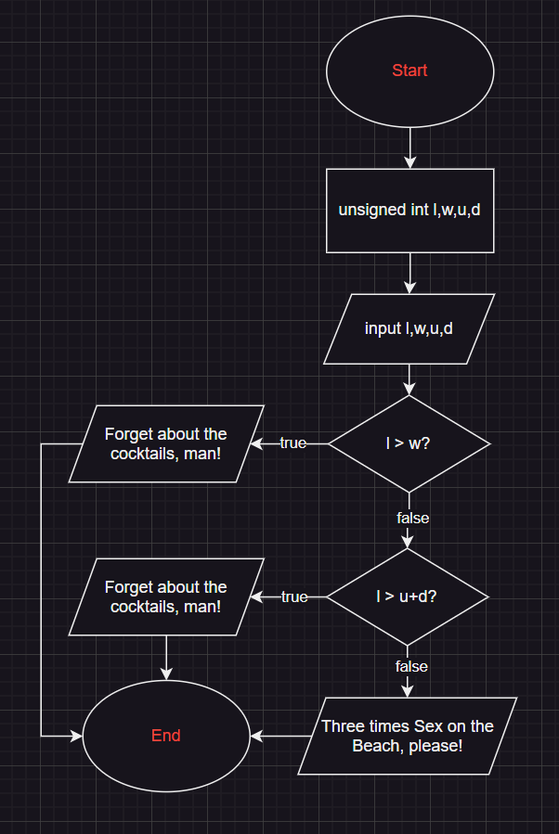

**Очікуваний час виконання: 15 хвилин**

**Реальний час виконання: 15 хвилин**

**(на блок-схеми пішло 7 хвилин)**

**Завдання №7** Algotester self-practice task 2

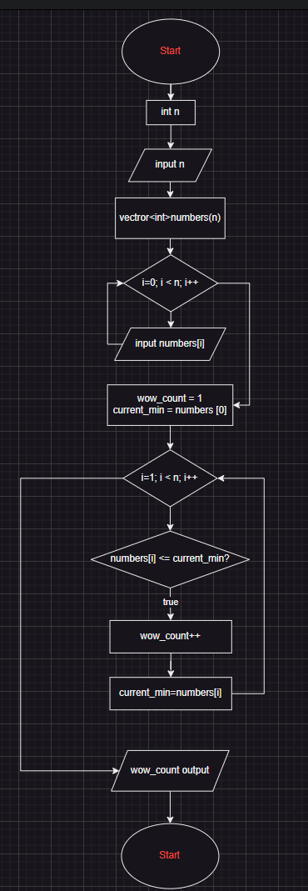

**Очікуваний час виконання: 30 хвилин**

**Реальний час виконання: 45 хвилин**

**(на блок-схеми пішло 15 хвилин)**

**Код та результат програми**

**Завдання №1** Менеджмент бібліотеки (practice task)

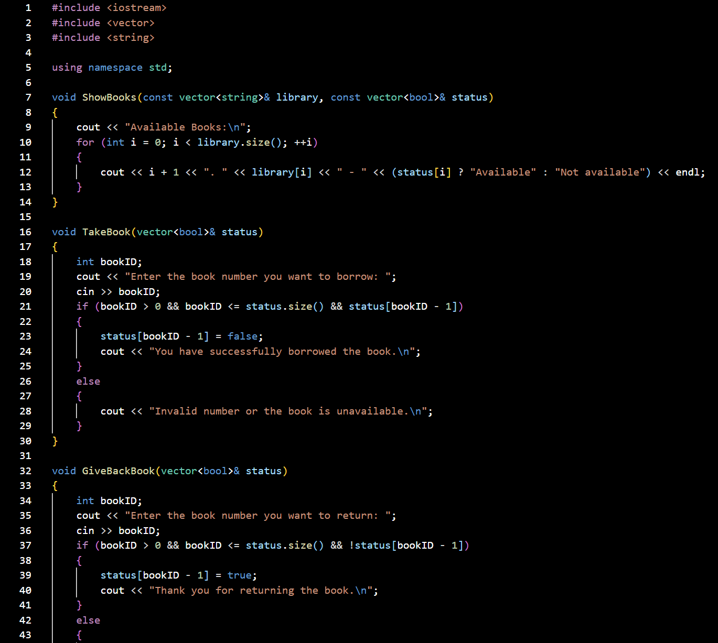

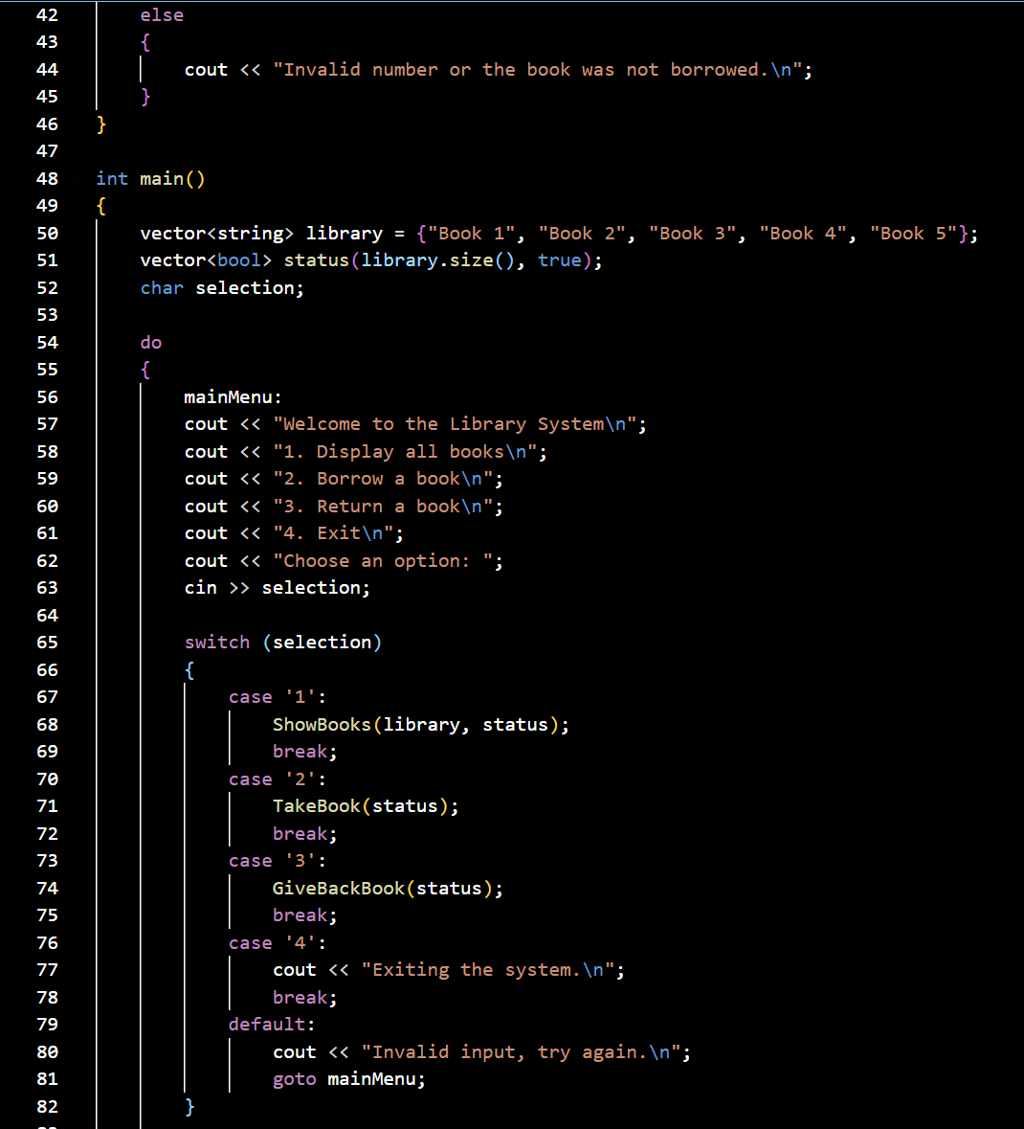

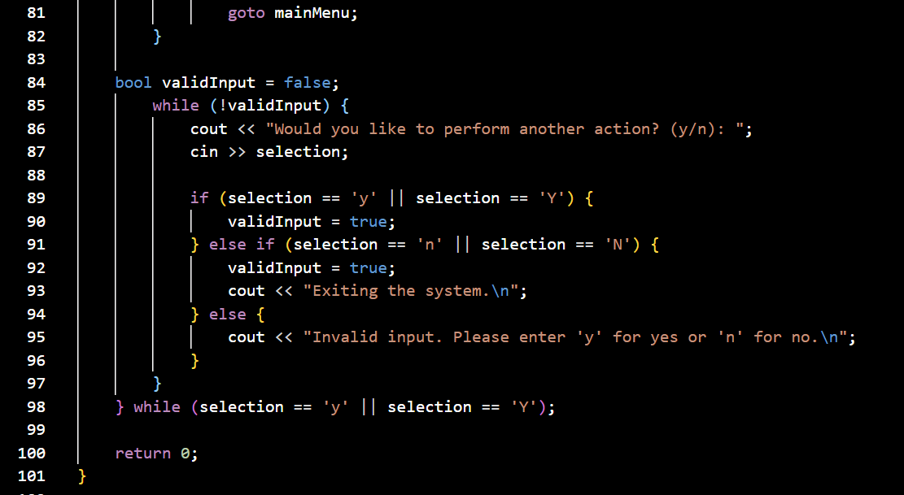

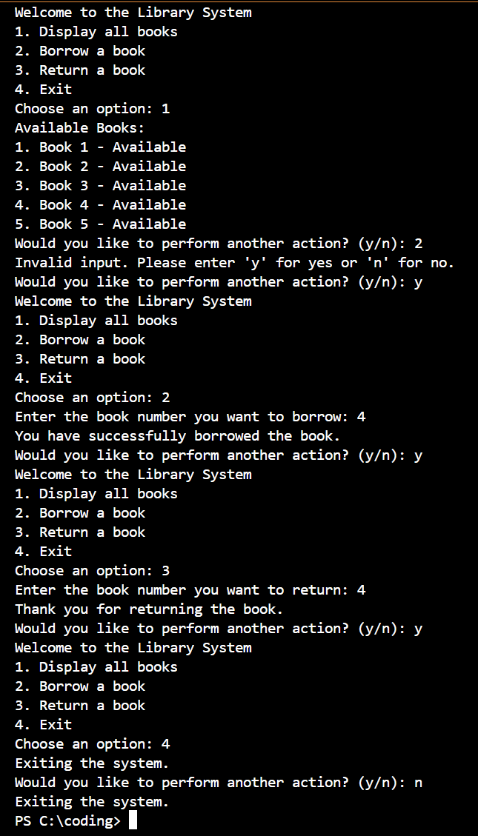

**Завдання №2** VNS Lab 2 (Варіант18)

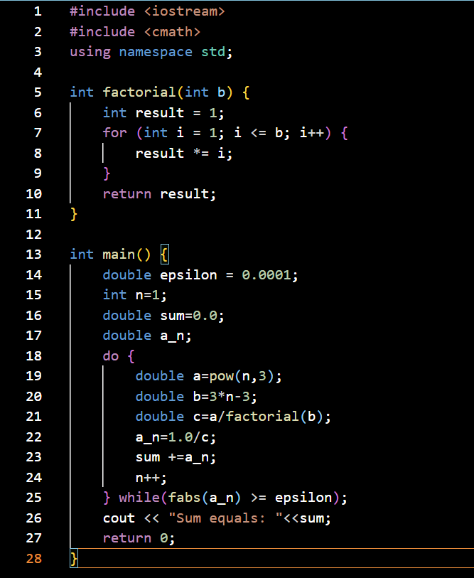



**Завдання №3** VNS Lab 3 (Варіант18)

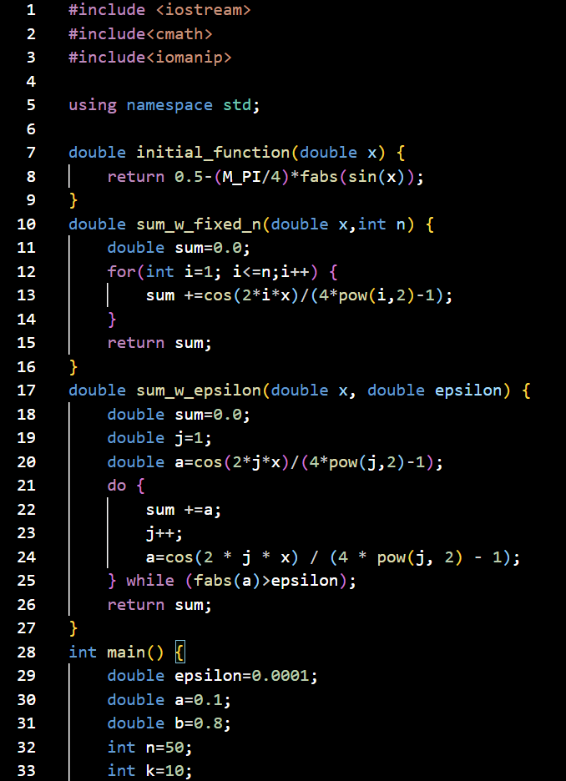\ 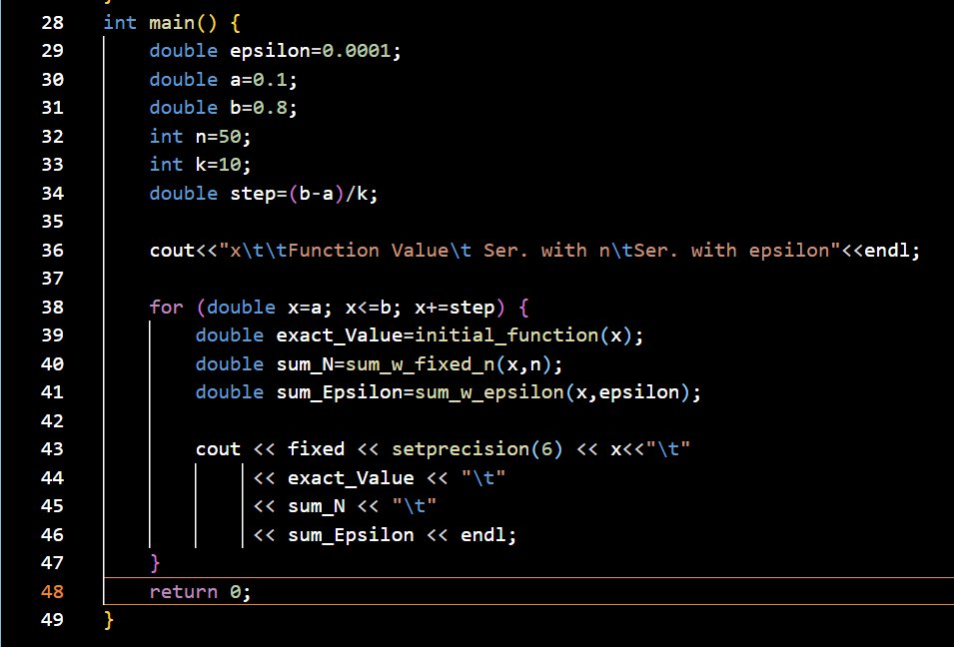

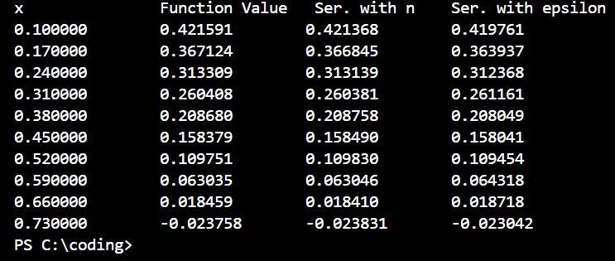

**Завдання №4** VNS Lab 7 Task 1(Варіант 18)

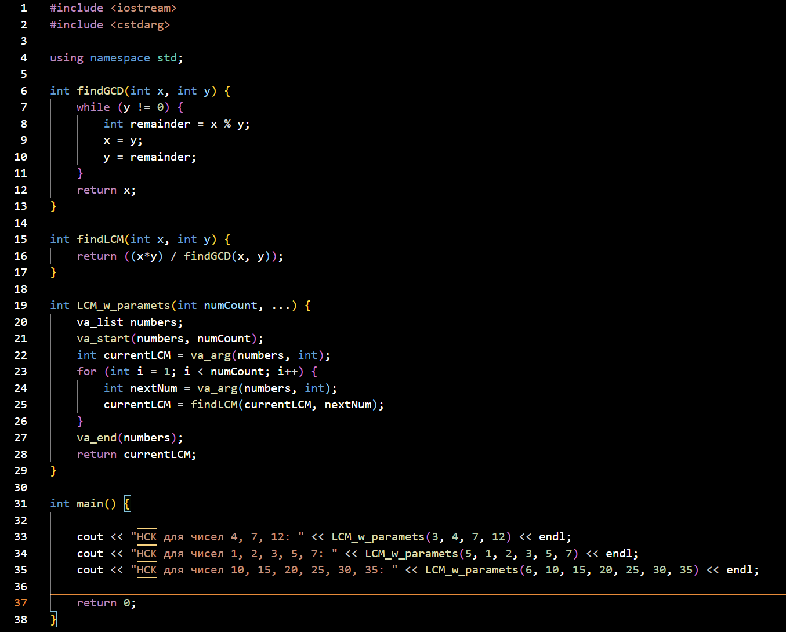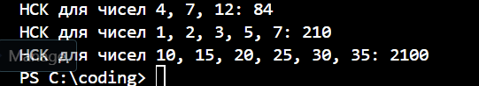

**Завдання №5** VNS Lab 7 Task 2 (Варіант 18)

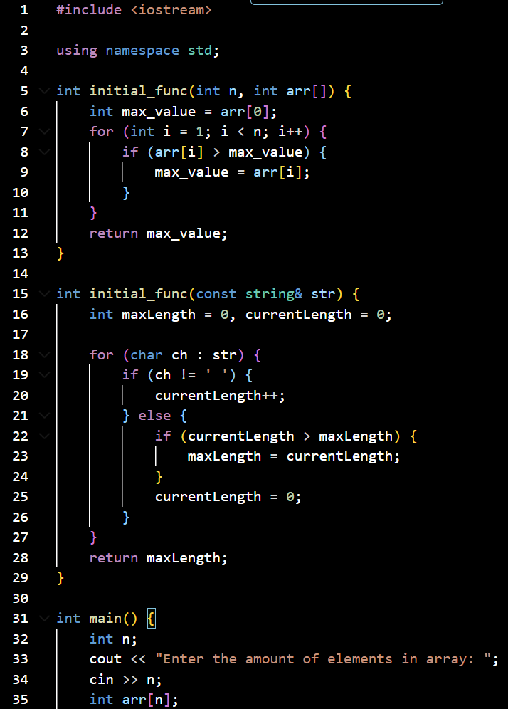

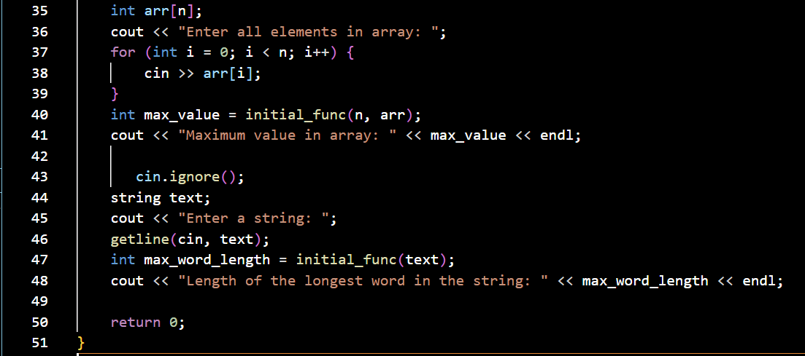

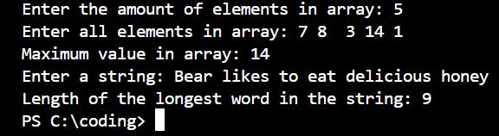

**Завдання №6** Algotester self-practice task 1

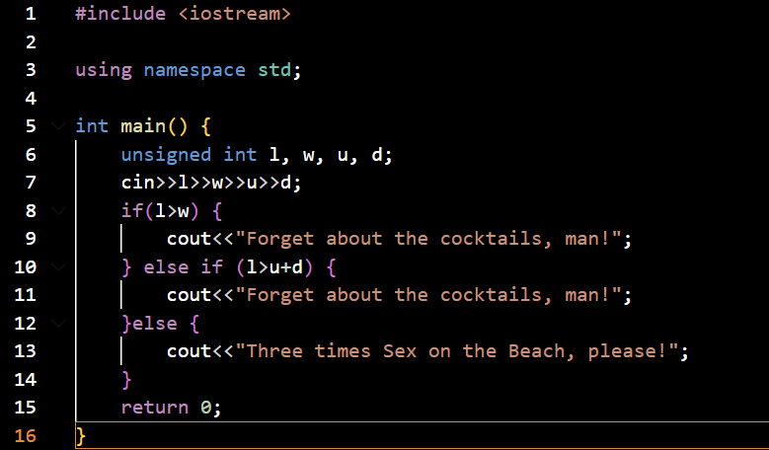

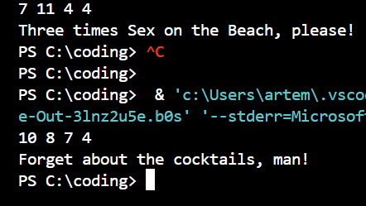\

**Завдання №7** Algotester self-practice task 2

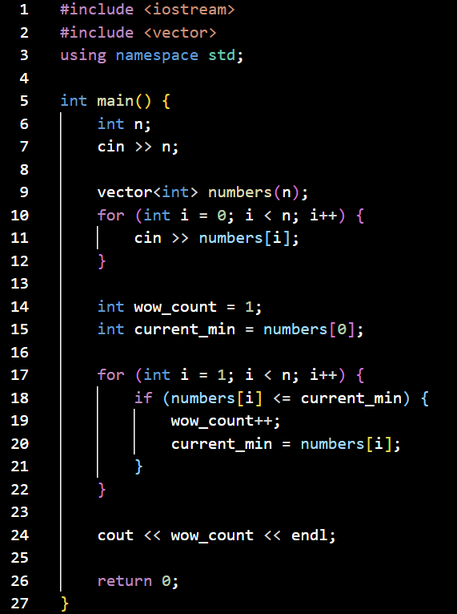

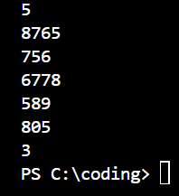

**Командна робота**

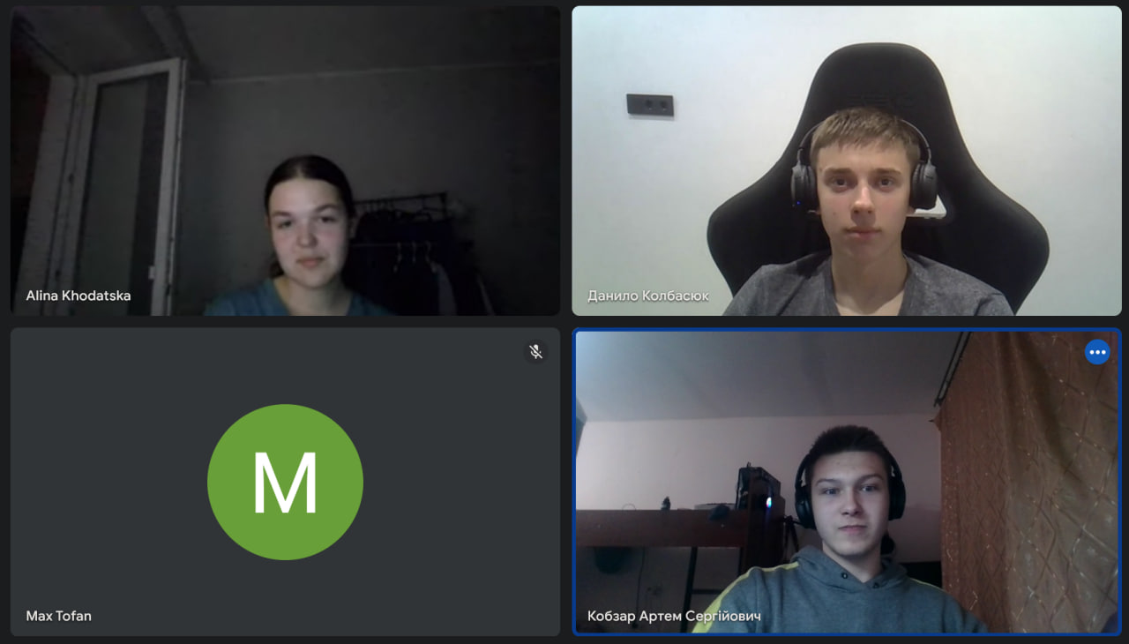

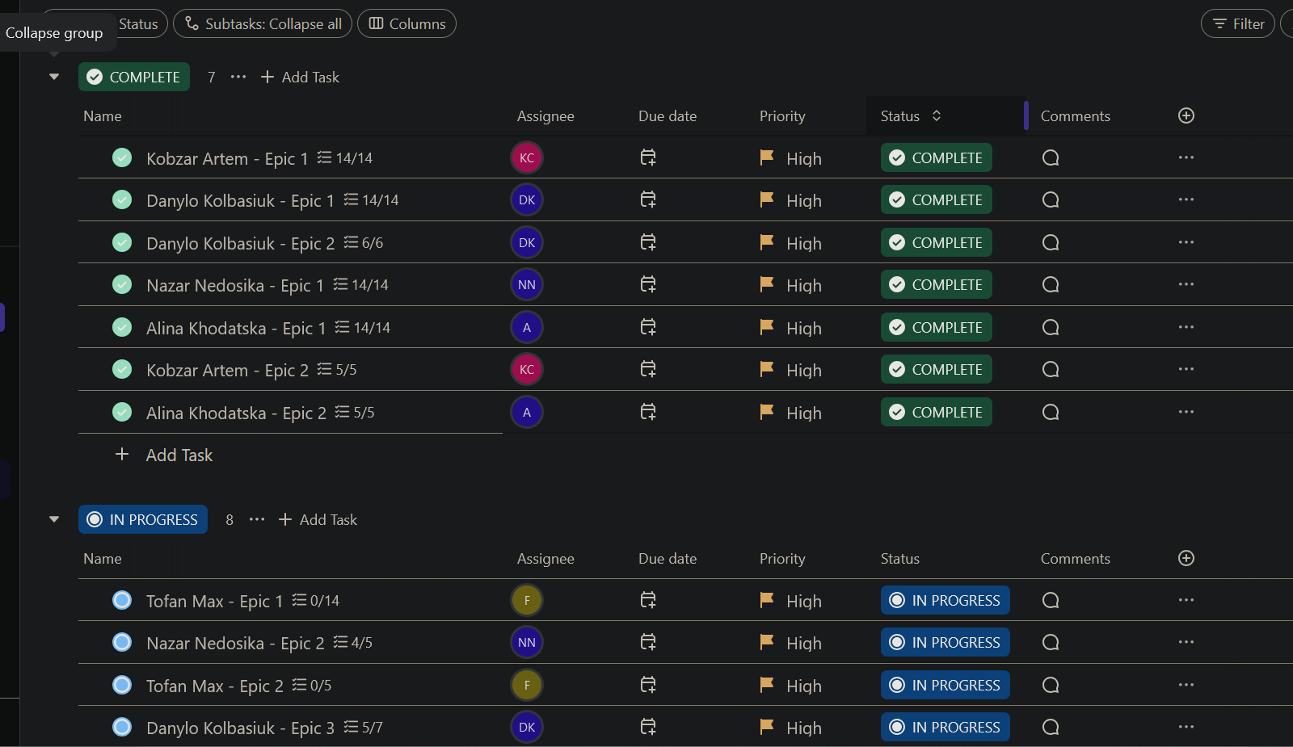

**Висновок:** у цьому блоці я глибше працював з різними видами циклів та з перевантаженими функціями .

Я використав це для виконання завдань цього епіку.